«Нептун собирает друзей»

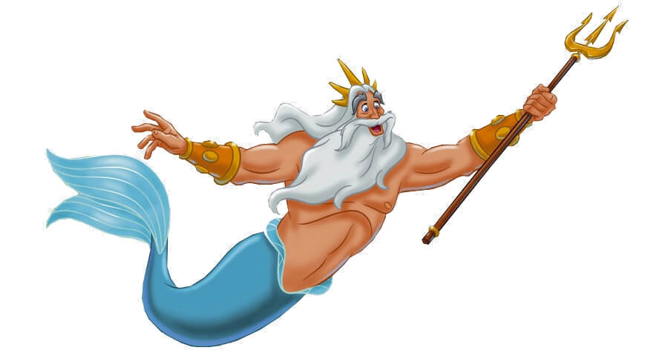

Составитель:

инструктор по физической культуре – Бочек Л.И

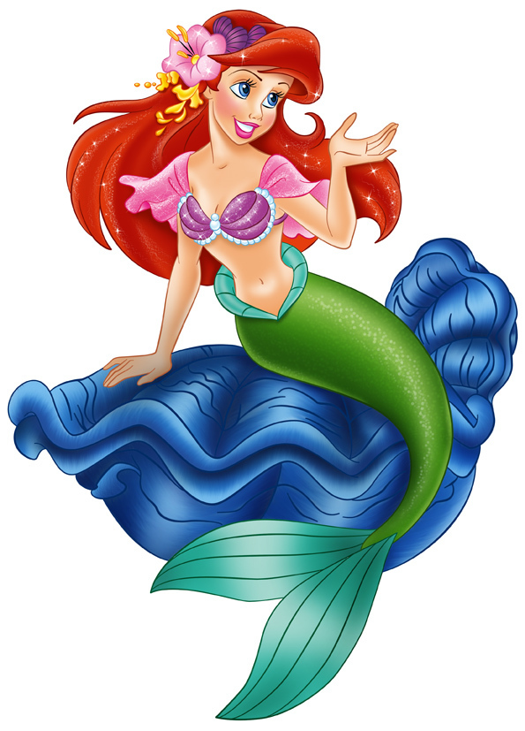

«Нептун собирает друзей»
(развлечение по станциям)

Действующие лица: Квак, Нептун, Русалочка
Квак: Внимание! Внимание! Жители подводного царства.
Сегодня в подводном царстве объявляется веселое гуляние.
У нас необыкновенный день, веселый водный праздник.

Жил царь морской на дне морском,
Без дела не скучал, корону чистил он песком, да корабли качал.
Выходит Нептун
Нептун: Я — царь Нептун,
Гроза морей.
Выходите все скорей
Будем мы с водой играть
Сезон купальный открывать.
Квак: Ваше морское величество, я вам сюрприз приготовил. Пригласил я на праздник морских друзей. Бегать, прыгать, веселиться и на дне морском резвиться.
Представить группы: названия групп: медузята, рыбки, русалки, дельфинчики…

Нептун: Квакуня, где моя любимая дочка – русалочка.
Квак: Да недавно тут резвилась

Под музыку выходит грустная русалочка.
Нептун
Русалочка — родная дочь,
Чем могу тебе помочь?
Ты сегодня так грустна,
Как ночью темною луна.
Что случилось вдруг с тобой?
Сердечко ты отцу открой.
Русалочка танцует вокруг бассейна под грустную мелодию.
Русалочка
Вчера я глубоко ныряла,
Ожерелье свое, увы, потеряла.
На дно морское кто нырнет,
Подарок твой кто мне вернет?
Нептун: Не печалься, дочь моя, сейчас помогут нам друзья
Они сейчас на дно нырнут и ожерелье там найдут.
Нептун: Все моря вы обойдите,
все препятствия пройдите
И на дне морском найдите
Жемчуг дочери моей.
В помощь вам я дам друзей…
Так идите поскорей.
Как найдете жемчуг весь
Жду я добрых здесь вестей…

На каждой станции команда получает кусок пазла. На последней станции собирают рисунок из пазл. Собрав пазл дети получают жемчужину.
Группы расходятся по станциям:
Станция 1: «Водопровод» (инвентарь: стаканчики (по числу детей); 2 ведра)
Дети со стаканчикам в руках становятся в шеренгу от одного ведра (с водой) до другого (ведро пустое), дети переливая, из одного стакана в другой, должны наполнить пустое ведро. (Луиза Ив.)
Станция 2: «Метко в цель» (инвентарь: стаканчики, водные пистолеты) Сарафанова Маша
Ставятся стаканчики с водой, из водного пистолета попасть в стаканчик.
Станция 3: «Море волнуется» (музыка) Игра «Море волнуется» Нат. Вит.

Станция 4: «Водоносы» ( 2 тазика, 2 глубокие Анаст. Влад.

Станция 5: «Танцевальная» Света Вит.

Станция 6: «Поющие сирены» Елена Валерьевна

Станция 7: «Мелиораторы» (инвентарь: 2 стула, 2 тарелки)

Одна из задач этой профессии — осушение болот. Команды стоят у линии старта. У поворотной отметки — тарелки с водой. Это и есть «болото», которое предстоит осушить. По сигналу первый игрок каждой команды бежит к тарелке и изо всех сил дует на воду, стараясь, чтобы она выплеснулась, возвращается и передает эстафету следующему. Альбина Ив.

Станция 8: «Художники» (тема: «Подводное царство») Алекс. Мих.
Пройдя все станции, забрав по одной жемчужине, дети идут к Нептуну и Квак помогает собрать ожерелье для Русалочки.
Русалочка
Вот спасибо, помогли,
Ожерелье мое нашли.
А теперь пора прощаться,
На дно морское отправляться.
Нептун и Русалочка уходят, дети свободно купаются во всех бассейнах. Затем растираются, надевают сухую одежду.

